**Centre Universitaire de Mila 2018/2019**

**Institut des Sciences et de la Technologie** 3ème année génie mécanique Energétique

TD1: Théorie générale des turbomachines

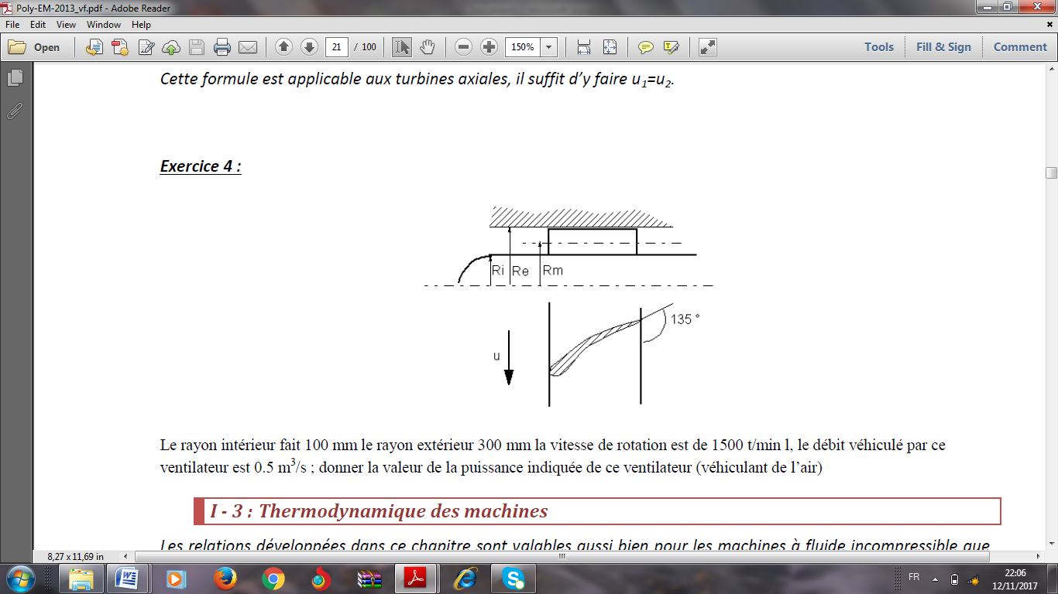**Exercice 1 :**

Le rayon intérieur fait 100 mm le rayon extérieur 300 mm, la vitesse de rotation est de 1500 t/min l, le débit véhiculé par ce ventilateur est 0.5 m3/s ; donner la valeur de la puissance indiquée de ce ventilateur (véhiculant de l’air).

**Exercice 2 :**

En utilisant l’équation d’Euler, déterminez la puissance, la hauteur manométrique et le moment couple autour de l’axe de la pompe hydraulique mixte illustrée sur la figure et ayant les caractéristiques suivantes :

* Vitesse absolue du fluide à l’entrée du rotor 8.1m/s.
* Vitesse absolue du fluide à la sortie du rotor 10.8m/s.
* Angle d’entrée du fluide dans le rotor αe=0 par rapport à la direction axiale.
* 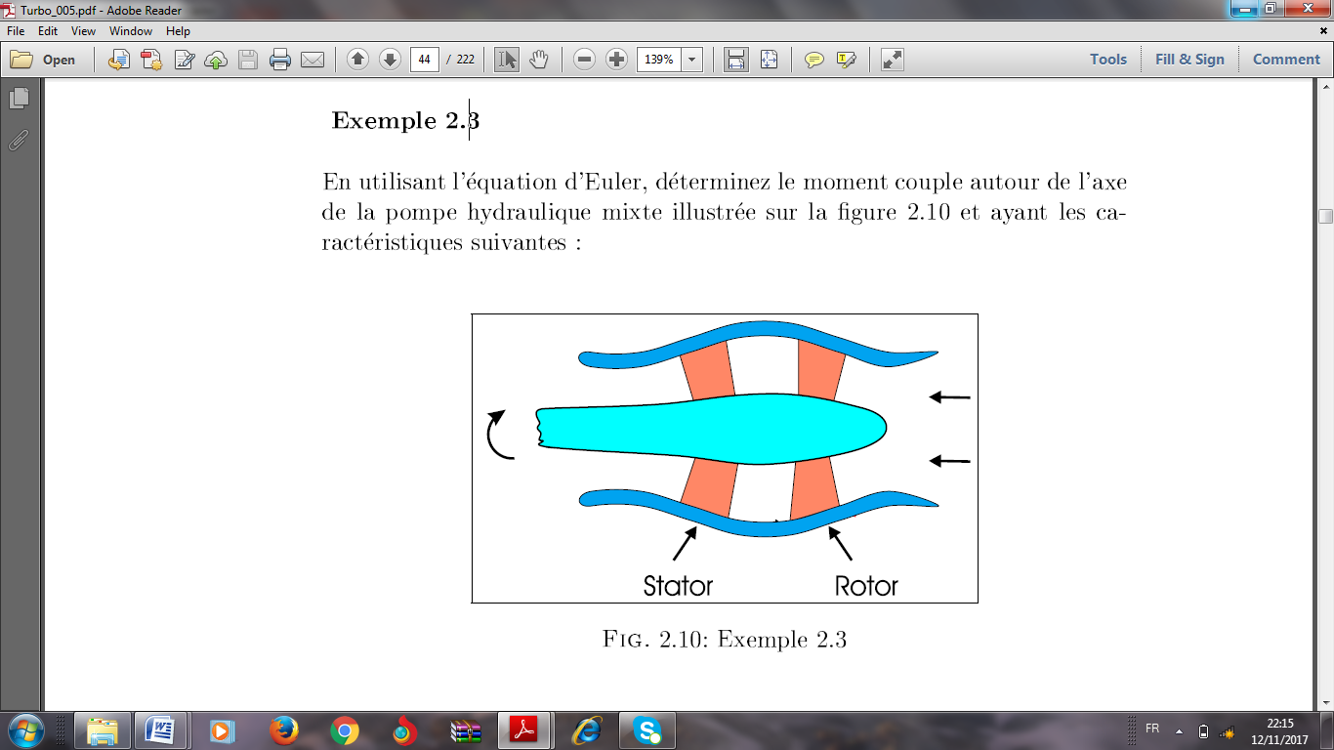 Angle de sortie du fluide du rotor αs=5 par rapport à la direction axiale.
* Débit total m=1.423 kg/s.
* Le rayon à l’entrée du rotor varie de 0.09m à 0.21m.
* Le rayon à la sortie du rotor varie de 0.18m à 0.25m.
* La vitesse de rotation du rotor est de 850tr/min.

**Exercice 3:**

Une pompe centrifuge tourne à une vitesse à la sortie de 12m/s, et la vitesse d’écoulement est de 1.5m/s. Le diamètre de la roue extérieur est de 1.2m/s et fournit 3.8m3 d’eau par minute. L’angle β2 de l’aube de sortie est de 28°. En supposant que le fluide entre dans la direction radiale, calculer :

* La hauteur théorique de la pompe.
* La puissance de la pompe.
* Le couple produit par la roue.

**Exercice 4:**

Un étage d’une turbine à vapeur axiale illustré sur la figure reçoit 6kg/s de vapeur saturée et les stators dirigent l’écoulement vers les rotors avec un angle de 70° par rapport à la direction axiale à une vitesse absolue de 975m/s.

La vitesse tangentielle de l’écoulement à la sortie du rotor est nulle, le diamètre moyen est de 1m et l’arbre tourne 10000rpm.

* Quelle est la puissance produite par cet étage ?
* Quelle est la différence d’enthalpie *h01-h02* dans cet étage ?

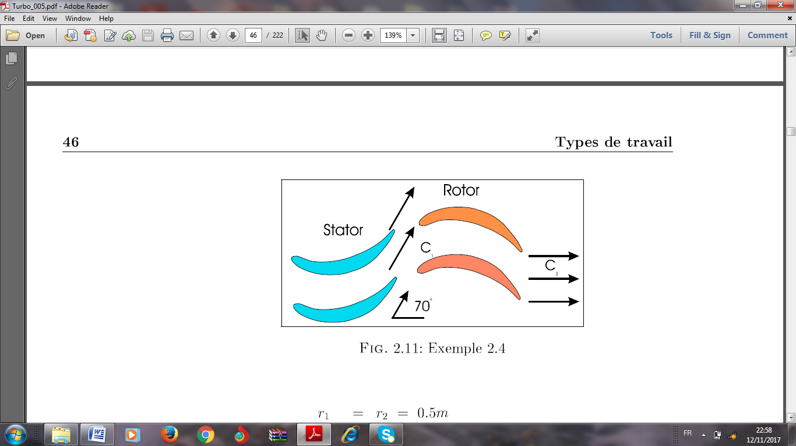

**Exercice 5:**

Considérons la turbine axiale à un étage illustrée sur la figure. Les paramètres suivants sont connus :

* Diamètre moyen dm=0.25m.
* Hauteur des pales du rotor h=0.25m.
* Pertes de pression totale dans le stator ΔP0=0.05 bars.
* Vitesse axiale constante.
* Ecoulement adiabatique.

1. Calculer les températures et pressions totales et statiques à l’entrée du rotor ainsi que le nombre de Mach en ce même endroit.
2. Calculer la vitesse de rotation du rotor si cette dernière doit être égale à la moitié de la vitesse tangentielle du fluide en sortie des stators.

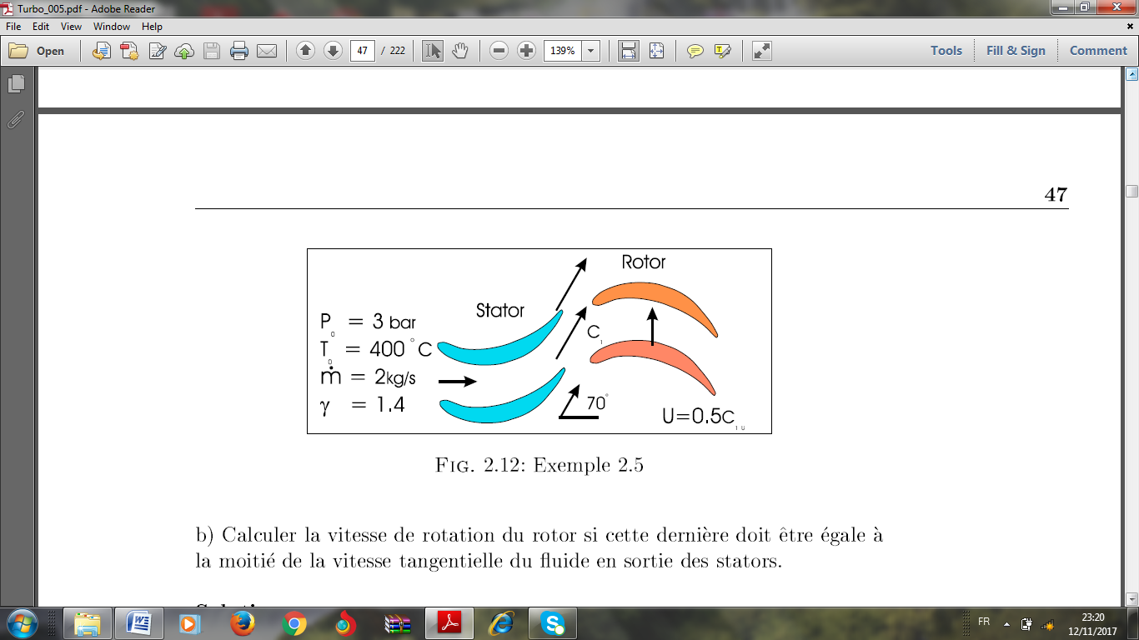

DEBBAH Djoubeir

**Centre Universitaire de Mila 2022/2023**

**Institut des Sciences et de la Technologie** 3ème année génie mécanique Energétique

TD1: Théorie générale des turbomachines

**Exercice 1 :**

Un débit de 3 (m3/s) d'eau est disponible à une hauteur de 110 (m) sur le site du projet. En raison des pertes dans la conduite d'alimentation, la hauteur disponible à l'entrée de la centrale est estimée à seulement 101 (m d'eau). Les pertes de fuite dans la centrale sont négligeables. Les pertes mécaniques représentent 150 (kW). Les pertes par frottement dans les pales du rotor peuvent être considérées comme 250 (kW). La vitesse de sortie de l’eau des turbines est de 4,5 (m/s). Calculez les rendements hydrauliques, mécaniques et globaux de l'installation. Le poids spécifique de l'eau peut être pris à 9810 (N/m3).

**Exercice 2 :**

Une turbine à gaz fonctionne avec un rapport de pression de 6:1. La température et la vitesse des gaz à l'entrée de la turbine sont respectivement de 900 (K) et 350 (m/s). L'efficacité de l'expansion isentropique serait de 85%. La vitesse des gaz à la sortie est de 50 (m/s). La chaleur spécifique des gaz, Cp, sur la plage de travail peut être prise à 1,004 (kJ/kg K) et γ=1,4. Déterminez la puissance de sortie de la turbine pour le débit massique unitaire des gaz.

**Exercice 3 :**

L'eau doit être pompée vers le réservoir en hauteur d'un bâtiment de 20 étages sur une hauteur verticale de 75 (m) du niveau du puisard. La longueur équivalente totale du tuyau de refoulement, y compris les effets des raccords de tuyauterie, est de 80 (m). Le diamètre du tuyau est de 50 (mm); son facteur de friction est 0.006. Déterminez la puissance du moteur requis pour pomper l'eau à un débit de 10 (lps). Les pertes mécaniques de la pompe sont égales à 0,2 (kW). Le rendement hydraulique de la pompe est de 93,6%. Supposez que les pertes et les pertes de flux de retour correspondent à 0,2 (lps) Recherchez également les rendements mécaniques, volumétriques et globaux de la pompe.

**Centre Universitaire de Mila 2022/2023**

**Institut des Sciences et de la Technologie** 3ème année génie mécanique Energétique

TD2: Similitudes dans les turbomachines

**Exercice 1 :**

Une pompe centrifuge est conçue pour un projet d’alimentation en eau de ville. Avant d'entreprendre la fabrication de la pompe, un modèle de taille huitième est construit et des essais sont effectués sur le modèle. Les observations sont présentées dans le tableau. Il est nécessaire d’extrapoler les performances du prototype de pompe à une vitesse de 600 (tr/min).

**Particularités du modèle:**

Diamètre de sortie de la roue, Dm= 0.1 (m).

Vitesse Nm=1500 (rpm).

**Caractéristiques de la machine prototype:**

Diamètre de sortie de la roue, Dp=0.8 (m).

Vitesse Np= 600 (rpm).

|  |  |  |  |  |  |
| --- | --- | --- | --- | --- | --- |
| Tête de modèle: Hm (mCE) | 5.8 | 5.1 | 4.1 | 3.2 | 2.1 |
| Débit modèle: Qm (m3/s) | 0.011 | 0.0152 | 0.019 | 0.022 | 0.026 |
| Puissance d'entrée du modèle: Pm (KW) | 0.802 | 0.927 | 0.99 | 0.958 | 0.85 |

**Exercice 2 :**

Une turbine à eau de diamètre de roue de 1,12 (m) fonctionne avec une hauteur de 101 (m d’eau), un débit de 3 (m3/s) et une puissance de 2542 (kW) à une vitesse de 375 (tr/min).

Déterminez : (a) la vitesse unitaire, (b) le débit unitaire, (c) la puissance unitaire, (d) le débit spécifique et (e) la puissance spécifique de la turbine.

Université Abd Elhafid Boussouf de Mila Semestre d’Etude : S6

Institut des Sciences et de la Technologie Cycle : L.M.D

Année Universitaire : 2022-2023 Option : Energétique

Resp-du module : Mr DEBBAH. Dj Module : Turbomachines 2

TD3: Les pompes centrifuges

**Exercice 1 :**

La roue d'une pompe centrifuge a des diamètres d'entrée et de sortie de 6 (cm) et 18 (cm), respectivement, les pales étant courbées vers l'arrière à 70° de la tangente de la roue à la sortie. La largeur de la lame à la sortie est de 3 (cm). La vitesse de la pompe est de 1000 (tr/min) et le débit d’eau de 0,125 (m3/s). Le boîtier à volute est conçu pour récupérer 25% de la vitesse de rotation de la tête de la roue. Les pertes dans la roue à aubes équivalent à 20% de la vitesse maximale à la sortie. La composante d'écoulement est constante dans la roue et l'entrée d'eau est sans composante tourbillonnante. Calculez (a) la montée en pression, (b) le rendement manométrique de la pompe, (c) la puissance et (d) la vitesse spécifique.

**Exercice 2 :**

Une pompe centrifuge est entraînée par un moteur à induction à 960 (tr/min). Le débit d'eau est de 50 (lps) pour une hauteur de 10 (m). La vitesse d'écoulement est constante à 6,5 (m/s) à travers la roue. Les pales sont radiales à la sortie et les pertes sont estimées à 15% de la production. Supposons que l'eau pénètre dans le rotor à α1=90°. Calculez (a) le diamètre de la pointe de la roue D2, (b) la largeur des pales à la sortie B2, (c) l'angle de distribution du fluide α2, (d) la puissance et (e) la vitesse spécifique.

**Exercice 3 :**

La puissance fournie à une pompe centrifuge est de 50 (kW) à l’arbre lorsque la pompe tourne à 1440 (tr/min). Le diamètre de la tête de la turbine est de 30 (cm) et la largeur de la lame à la pointe de 1,5 (cm). Le débit d'eau est de 110 (lps). La jauge à vide indique au niveau de la bride d'aspiration –20 (cm) de mercure et à la bride de refoulement, elle indique 370 (kPa). L'angle de sortie de la lame est de 65 °. Un écart de 2% (μ = 0,98) peut être supposé. Calculez la (a) hauteur théorique, (b) la hauteur idéale, (c) le rendement hydraulique, (d) le rendement global et (e) la vitesse spécifique de la pompe. Supposons une entrée radiale et une vitesse d'écoulement constante et que le rendement mécanique est de 96%.